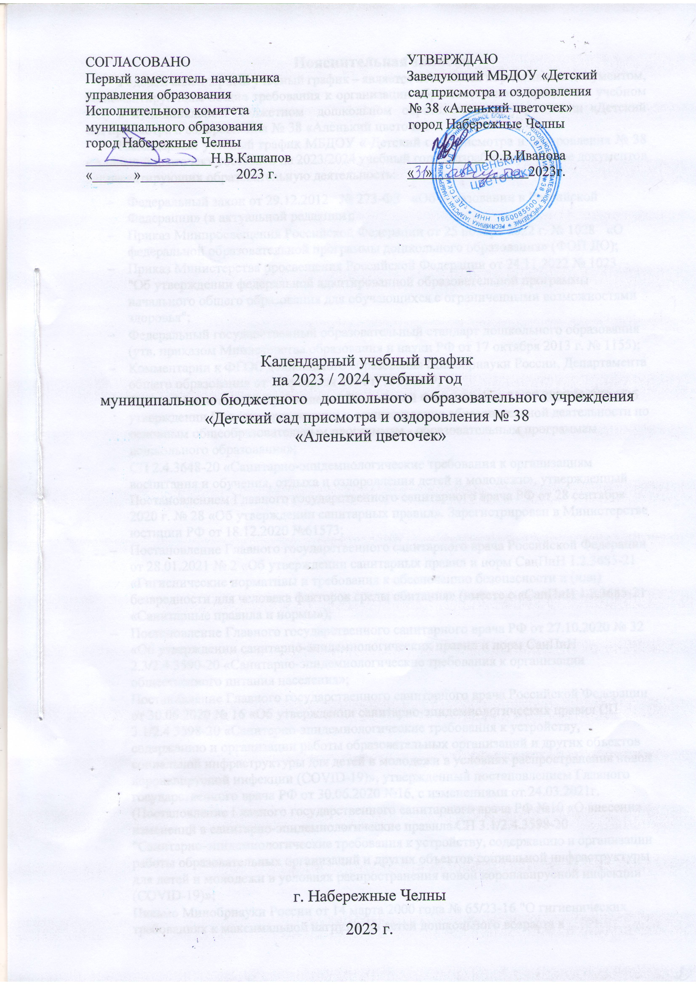

Пояснительная записка

Годовой календарный учебный график – является локальным нормативным документом, регламентирующим общие требования к организации образовательного процесса в учебном году в муниципальном бюджетном дошкольном образовательном учреждении «Детский сад присмотра и оздоровления № 38 «Аленький цветочек».
Календарный учебный график МБДОУ « Детский сад присмотра и оздоровления № 38 «Аленький цветочек» составлен на 2023/2024 учебный год, разработан на основе документов регламентирующих образовательную деятельность:
- Федеральный закон от 29.12.2012 № 273-ФЗ «Об образовании в Российской Федерации» (в актуальной редакции);
- Приказ Минпросвещения Российской Федерации от 25 ноября 2022 г. № 1028 «О федеральной образовательной программы дошкольного образования» (ФОП ДО);
- Приказ Министерства просвещения Российской Федерации от 24.11.2022 № 1023
"Об утверждении федеральной адаптированной образовательной программы начального общего образования для обучающихся с ограниченными возможностями здоровья";
- Федеральный государственный образовательный стандарт дошкольного образования (утв. приказом Министерства образования и науки РФ от 17 октября 2013 г. № 1155);
- Комментарии к ФГОС дошкольного образования Минобрнауки России, Департамента общего образования от 28 февраля 2014 г. N 08-249;
- Приказ Министерства просвещения Российской Федерации от 31.07.2020 № 373 «Об утверждении Порядка организации и осуществления образовательной деятельности по основным общеобразовательным программам - образовательным программам дошкольного образования»;
- СП 2.4.3648-20 «Санитарно-эпидемиологические требования к организациям воспитания и обучения, отдыха и оздоровления детей и молодежи», утвержденный Постановлением Главного государственного санитарного врача РФ от 28 сентября 2020 г. № 28 «Об утверждении санитарных правил». Зарегистрирован в Министерстве юстиции РФ от 18.12.2020 №61573;
- Постановление Главного государственного санитарного врача Российской Федерации от 28.01.2021 № 2 «Об утверждении санитарных правил и норм СанПиН 1.2.3685-21 «Гигиенические нормативы и требования к обеспечению безопасности и (или) безвредности для человека факторов среды обитания» (вместе с «СанПиН 1.2.3685-21 «Санитарные правила и нормы»);
- Постановление Главного государственного санитарного врача РФ от 27.10.2020 № 32 «Об утверждении санитарно-эпидемиологических правил и норм СанПиН 2.3/2.4.3590-20 «Санитарно-эпидемиологические требования к организации общественного питания населения»;
- Постановление Главного государственного санитарного врача Российской Федерации от 30.06.2020 № 16 «Об утверждении санитарно-эпидемиологических правил СП 3.1/2.4 3598-20 «Санитарно-эпидемиологические требования к устройству, содержанию и организации работы образовательных организаций и других объектов социальной инфраструктуры для детей и молодежи в условиях распространения новой коронавирусной инфекции (COVID-19)», утвержденный постановлением Главного государственного врача РФ от 30.06.2020 №16, с изменениями от 24.03.2021г. (Постановление Главного государственного санитарного врача РФ №10 «О внесении изменений в санитарно-эпидемиологические правила СП 3.1/2.4.3598-20 "Санитарно-эпидемиологические требования к устройству, содержанию и организации работы образовательных организаций и других объектов социальной инфраструктуры для детей и молодежи в условиях распространения новой коронавирусной инфекции (COVID-19)»;
- Письмо Минобрнауки России от 14 марта 2000 года № 65/23-16 "О гигиенических требованиях к максимальной нагрузке на детей дошкольного возраста в организованных формах обучения»;
- Постановление Правительства РФ от 15 сентября 2020 г. N 1441 «Об утверждении Правил оказания платных образовательных услуг";
- Закон Республики Татарстан от 22.07.2013 № 68-ЗРТ "Об образовании», принят Государственным Советом Республики Татарстан 28 июня 2013 года.
- Закон РТ «О государственных языках Республики Татарстан и других языках в Республике Татарстан» (изменений и дополнения от 28.07.2004 N 44-ЗРТ, от 12.06.2014 N 53-ЗРТ).
- Устав муниципального бюджетного дошкольного образовательного учреждения «Детский сад присмотра и оздоровления № 38 «Аленький цветочек»;
- Образовательная программа муниципального бюджетного дошкольного образовательного учреждения «Детский сад присмотра и оздоровления № 38 «Аленький цветочек».
Годовой календарный учебный график учитывает в полном объеме возрастные психофизические особенности воспитанников и отвечает требованиям охраны их жизни и здоровья.
МБДОУ № 38 «Аленький цветочек» функционирует как детский сад для ЧБД, при пятидневной рабочей неделе (выходные: суббота, воскресенье), Часто болеющие дети принимаются на оздоровление с заболеванием органов дыхания. Длительность оздоровительного периода - 3 и более месяцев, по рекомендации врача - педиатра. В учреждении функционируют 10 групп: 4 группы круглосуточного (24 часа) и 6 групп дневного (6.00 – 18.00) пребывания.

Календарный учебный график

Содержание | Временной период
Возрастные  группы | 2 младшая  группа(3-4 г) | Средняя  группа(4-5лет) | Старшая  группа (5-6 лет) |  | Подготовительная группа (6-7 л)
Количество возрастных  групп в каждой параллели | 2 | 4 | 2 |  | 2
Режим работы | Дневные группы с 6.00 – 18.00 ( 12 часов);  Ночные с 6.00 до 6.00. часов (24 часа)
Начало учебного года | 1 сентября 2023г
Окончание учебного года | 31 мая 2024г.
Каникулярное время | 1 - 8 января 2024г.  1 июля по 1 сентября 2024г
Продолжительность  учебного года всего, в том числе: | 37 недель
I полугодие | 17 недель
II полугодие | 20 недель
Продолжительность учебной недели | 5 дней
Недельная образовательная  нагрузка (ООД) | 9 | 10 | 12 | 14
Продолжительность ООД | 10-15 мин. | 15-20 мин. | 20-25 мин. | 25-30 мин.
Максимально допустимый объем недельной образовательной нагрузки по СанПиН | 1 час 75 минут,  10 игровых занятий | 2 часа 40 минут,  10 игровых занятий | 3часа 75 минут,  12 игровых занятий | 7 часов  14 игровых занятий
Недельная дополнительная образовательная нагрузка | 0 | 0 | 1 занятие  20-25 мин. | 2 занятия  1 час
Мониторинг освоения основной образовательной программы ДОУ | декабрь 2023г., апрель 2024г
Психологическая готовность детей к обучению в школе | Сентябрь 2023г, апрель 2024г
МКР физическая подготовленность) | Октябрь 2023г, апрель 2024г
Диагностика усвоения программного материала по татарскому, родному языкам | декабрь 2023г., апрель 2024г
1 этап  1-й оздоровительный период | Начало оздоровительного периода – сентябрь2023 г  Конец оздоровительного периода - декабрь 2023г
2 этап  2-й оздоровительный период | Начало оздоровительного периода – январь 2024г  Конец оздоровительного периода - март 2024 г.
Итоговый  3-й оздоровительный период | Начало оздоровительного периода – апрель2024 г  Конец оздоровительного периода - июнь 2024г.
Летне - оздоровительный  период | 4 недели 01.06.24г. - 30.06.24г.
Праздничные дни | в соответствии с производственным календарем  на 2023– 2024 уч. год:  01.01.2024 г. – 08.01.2024 г. – новогодние каникулы;  23 февраля – День защитника Отечества;  8 марта – Международный женский день;  1 мая – Праздник весны и труда;  9 мая – День Победы;  12 июня – День России.  30 августа – День Республики Татарстан  10 апреля - Ураза байрам  20 июня – Курбан байрам  4 ноября - День народного единства  6 ноября - День Конституции Республики Татарстан
Праздники и развлечения | Праздник Осени (по возрастным группам)  Неделя, посвященная дню рождения А.  Алиша: “А. Алиш һәм балалар”  День Матери (развлечения в группах)  Новогодние утренники (по возрастным группам)  «Папа, мама и я спортивная семья»  День Защитника Отечества  Неделя родного языка  Масленица  Праздник Эколят  Международный женский день  Неделя театра  День Космонавтики  День Победы!  Выпускной бал «До свидания, детский сад!»  Дни здоровья



